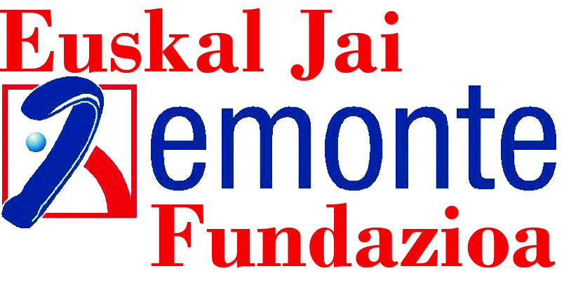 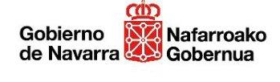 

Esta mañana, en la sede del Departamento de Turismo del Gobierno de Navarra, se ha procedido a la presentación del XV Torneo Comunidad Foral de Navarra de Remonte-Nafarroako Foru Komunitatearen XV. Erremonte Txapelketa // Gran Premio Magna 2020ko Magna Sari Nagusia.

En el acto han intervenido las siguientes personas:

- Alberto Ecay, director del Servicio de Planificación e Innovación Turística del Gobierno de Navarra.

- Ramón Santesteban sub director del Instituto Navarro de Deporte.

- Alfredo Arruiz, presidente de la Fundación Remonte Euskal Jai Berri.

- Jorge Baños, director general adjunto de Magnesitas Navarras, S.A, patrocinador honorífico de la Fundación Remonte.

- Jose Miguel Leache, representante de la empresa e·Remonte, con la que la Fundación Remonte tienen un acuerdo de colaboración para todas sus organizaciones, tenía confirmada su asistencia pero complicaciones de última hora en su agenda laboral le han impedido asistir. No obstante, ha telefoneado al gerente de la Fundación Remonte para trasladar su pesar y saludar a todos los asistentes, resaltando que tanto ellos como su plantilla de remontistas darán lo mejor de ellos para que este torneo sea un total éxito a todos los niveles.

También han acudido a la rueda de prensa varios alcaldes y representantes de las distintas sedes del torneo, Merche almiñana, Presidenta de ADANO, así como Ezkurra II, Uterga, Garcés y Barricart, cuatro de los remontistas que disputarán el Torneo.

Alberto Ecay, como anfitrión de la presentación, ha abierto el acto destacando el acuerdo del patrocinio del Departamento de Turismo con la Fundación Remonte para incluir el torneo dentro de la oferta destinada al turismo interior de cercanía. Ha destacado que como modalidad autóctona de Navarra y dada su espectacularidad, el remonte es un fenomenal espectáculo para todos los navarros, principalmente para los que residen en las distintas zonas que visitará el torneo, pero también para todos los visitantes que en esas fechas estén en nuestra Comunidad.

Dado que este es el torneo institucional del Gobierno de Navarra, Ramón Santesteban ha destacado que este año al visitar más zonas, como Malda Erreka, la Barranca, Aoiz, Tierra Estella y Larraun, se disputarán más eliminatorias lo cual supondrá un entretenimiento que seguramente agradecerán todos los aficionados a la pelota.

Alfredo Arruiz, ha destacado lo importante y lo costoso que ha sido poner en marcha la actividad de torneos por parte de la Fundación tras la alarma sanitaria. Precisamente por ello ha incidido en que una de las mayores preocupaciones ha sido y es la de poder organizar los torneos con la total seguridad sanitaria para todos los aficionados que se acerquen a verlo. Para ello se mantendrá un estricto protocolo sanitario, como el llevado a cabo en el recientemente terminado Torneo del Casco Viejo de Pamplona.

Merche Almiñana, Presidenta de ADANO, ha agradecido una vez más la ayuda de la Fundación, resaltando que en el recientemente terminado Casco Viejo de Pamplona la Fundación había entregado ADANO 4.560 euros recaudados a lo largo de dicho torneo.

Finalmente, Jorge Baños, en representación de MAGNA y del resto de patrocinadores de la Fundación Remonte, ha destacado el compromiso de todos ellos con la Fundación y su proyecto. Ha destacando que a pesar de la situación sanitaria, lo cual ha influido en la marcha de todas las empresas en Navarra, han seguido manteniendo el mismo nivel de patrocinio para asegurar la actividad de la Fundación. Y ha terminado que incluso para MAGNA lo organizado este año es incluso más importante ya que se cumple el 75 aniversario de la puesta en marcha de Magnesitas Navarras.

Por último y para cerrar la presentación, Aguirre, director gerente de la Fundación Remonte, tras agradecer tanto a las Instituciones como a los patrocinadores, la ayuda fundamental para desarrollar el proyecto de la Fundación, ha explicado los pormenores del Torneo:

**\* Adjuntamos Power Point con el calendario, parejas y combinaciones de las distintas eliminatorias, así como el plotter general del Torneo.**

**\* En cuanto a la puntuación y duración de los partidos, las reglas son las siguientes**:

- Los partidos se jugarán a 35 tantos.

- La puntuación se otorgará de la siguiente manera:

El partido ganado otorga 4 puntos.

Si se llega a 33 o 34 tantos se consiguen 2 puntos

Si se llega a 31 o 32 tantos se consigue 1 punto

Perdiendo en 30 o menos tantos no se consigue ningún punto.

**\* Sedes y dinámica del torneo:**

El torneo comienza con una liguilla de cuartos en **Lekunberri, Doneztebe-Santesteban, Aoiz, Huarte-Arakil - Arbizu, y Puente La Reina.** En dicha liguilla, la cual comenzará el 14 de agosto para finalizar el 12 de septiembre, se enfrentarán las cinco parejas participantes en el Torneo entre sí**.** Una vez finalizada esta liguilla, la pareja que quede en último lugar de la misma quedará eliminada, y las cuatro restantes jugarán las semifinales..

A continuación, en **Tafalla** se jugarán las dos semifinales, los días 02 y 03 de octubre, en las que se enfrentarán la ganadora de la liguilla de cuartos con la cuarta pareja clasificada, y la segunda con la tercera clasificada.

Por último, el día 10 de octubre, se jugará la gran final en **Zubiri, televisada en directo por Navarra TV**.

En cuanto al protocolo que regirá las condiciones en los frontones en los que desarrollará el torneo, Aguirre ha destacado que cumplirán las condiciones que les traslade en todo momento el IND, como lo han venido haciendo hasta ahora, adaptando los aforos de los frontones a lo estipulado, además de respetar las distancias de seguridad y exigir el uso de mascarilla, y teniendo identificadas a todas las personas que acudan a los frontones el tiempo que marquen las autoridades competentes.

**El importe de las entradas/donativo para el torneo se destinará a ADANO, y las cantidades serán las siguientes:**

**Las entradas/donativo para todas las eliminatorias dobles, tanto de la liguilla de cuartos como de semifinales, costarán 10 euros para las dos jornadas (viernes y sábado) de cada fin de semana.**

**La entrada/donativo de la final costará 5 euros.**

**La recaudación íntegra de la liguilla de cuartos, así como de las semifinales y la final irán para el proyecto de ADANO.**

Por último y una vez finalizada la explicación sobre la competición, en el Patio Isabelino del INAP, se ha procedido a realizar la foto oficial de la presentación en la que han estado presentes tanto representantes de todos los estamentos presentes, como de la organización y patrocinadores, así como los remontistas que estaban presentes en la misma.